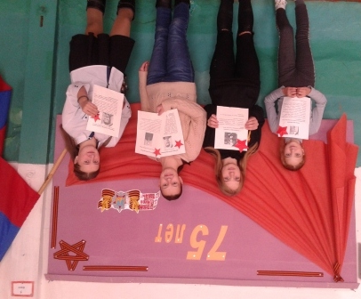
Тема ДОЛ «Сказка» в осенний период была посвящена 75-летию Победы в ВОв и называлась «Никто не забыт – ничто не забыто».
Память о подвигах наших родственников, земляков должна жить в наших сердцах, мы будем помнить об этом всегда. Так появилась идея оформить стенд с информацией и фотографиями ветеранов, воевавших на войне.

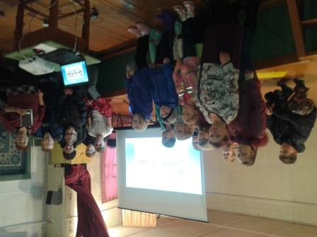
Также Совет ветеранов и сельская библиотека подготовили и пригласили нас на мероприятие в ДК. Мероприятие тоже было посвящено предстоящему юбилею Победы и называлось «Наши земляки – участники освобождения Заполярья от фашистских захватчиков». Ребята очень внимательно слушали о своих земляках, смотрели фотографии в презентации и среди них находили знакомые лица. Ну а стенд мы не закончили оформлять, потому что некоторые загорелись желанием собрать информацию о своих родственниках - ветеранах, чтобы тоже разместить это на стенде. Поэтому начатая работа будет продолжена в учебное время. Площадка хотя и была короткой всего 5 дней, но мы успели отдохнуть и с пользой провести время.

